ПУНК ВРЕМЕННОГО СОДЕРЖАНИЯ
21.10.2026 г.

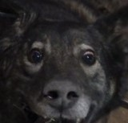 | Дата отлова, место обнаружения | 21.10.2026 г.  Советский район, пр-т Университетский
 | Вид, пол животного | Собака, самец
 | Окрас животного | Чепрачный
 | Инд. номер/маркировка животного | 0455/26 МБУ «Северное»

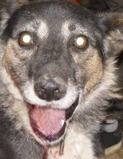 | Дата отлова, место обнаружения | 21.10.2026 г.  Советский район, ул. Тбилисская
 | Вид, пол животного | Собака, самец
 | Окрас животного | Черно-рыжий
 | Инд. номер/маркировка животного | 0456/26 МБУ «Северное»

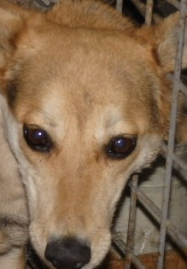 | Дата отлова, место обнаружения | 21.10.2026 г.  Советский район, ул. Туркменская
 | Вид, пол животного | Собака, самка
 | Окрас животного | Черно-рыжий
 | Инд. номер/маркировка животного | 3562/22 МБУ «Северное»

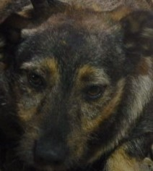 | Дата отлова, место обнаружения | 21.10.2026 г.  Советский район, ул. Туркменская
 | Вид, пол животного | Собака, самка
 | Окрас животного | Чепрачный
 | Инд. номер/маркировка животного | 1195/22 МБУ «Северное»

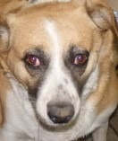 | Дата отлова, место обнаружения | 21.10.2026 г.  Советский район, ул. Богданова
 | Вид, пол животного | Собака, самка
 | Окрас животного | Рыже-белый
 | Инд. номер/маркировка животного | 0454/26 МБУ «Северное»

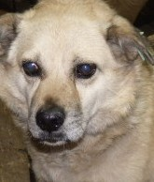 | Дата отлова, место обнаружения | 21.10.2026 г.  Советский район, пр-т Университетский
 | Вид, пол животного | Собака, самец
 | Окрас животного | Палевый
 | Инд. номер/маркировка животного | 4672/22 МБУ «Северное»

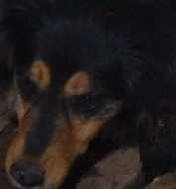 | Дата отлова, место обнаружения | 21.10.2026 г.  Кировский район, ул. Дубовая
 | Вид, пол животного | Собака, самец
 | Окрас животного | Черно-рыжий
 | Инд. номер/маркировка животного | 1191/22 МБУ «Северное»

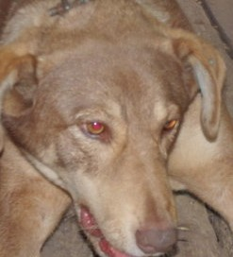 | Дата отлова, место обнаружения | 21.10.2026 г.  Советский район, ул. 50 лет ВЛКСМ
 | Вид, пол животного | Собака, самец
 | Окрас животного | Коричневый
 | Инд. номер/маркировка животного | 3859/22 МБУ «Северное»

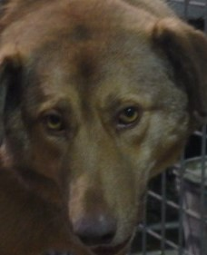 | Дата отлова, место обнаружения | 21.10.2026 г.  Советский район, ул. 50 лет ВЛКСМ
 | Вид, пол животного | Собака, самец
 | Окрас животного | Рыжий
 | Инд. номер/маркировка животного | 0483/25 МБУ «Северное»

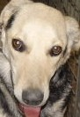 | Дата отлова, место обнаружения | 21.10.2026 г.  Советский район, ул. Казахская
 | Вид, пол животного | Собака, самка
 | Окрас животного | Серо-черный
 | Инд. номер/маркировка животного | 3175/24 МБУ «Северное»

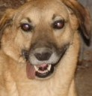 | Дата отлова, место обнаружения | 21.10.2026 г.  Советский район, ул. Научная
 | Вид, пол животного | Собака, самец
 | Окрас животного | Рыжий
 | Инд. номер/маркировка животного | 0460/26 МБУ «Северное»

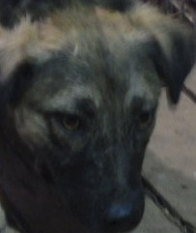 | Дата отлова, место обнаружения | 21.10.2026 г.  Советский район, пос. Центральный-2
 | Вид, пол животного | Собака, самка
 | Окрас животного | Чепрачный
 | Инд. номер/маркировка животного | 0457/26 МБУ «Северное»

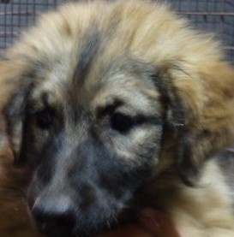 | Дата отлова, место обнаружения | 21.10.2026 г.  Советский район, пос. Центральный-2
 | Вид, пол животного | Собака, самка
 | Окрас животного | Черно-рыжий
 | Инд. номер/маркировка животного | 0458/26 МБУ «Северное»

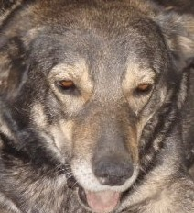 | Дата отлова, место обнаружения | 21.10.2026 г.  Советский район, ул. Голубятникова
 | Вид, пол животного | Собака, самец
 | Окрас животного | Чепрачный
 | Инд. номер/маркировка животного | 1098/22 МБУ «Северное»

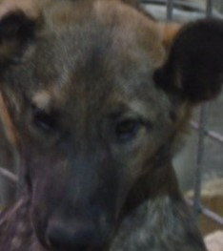 | Дата отлова, место обнаружения | 21.10.2026 г.  Советский район, ул. Голубятникова
 | Вид, пол животного | Собака, самка
 | Окрас животного | Чепрачный
 | Инд. номер/маркировка животного | 0459/26 МБУ «Северное»

